


دولة ليبيا
وزارة التعليم العالي والبحث العلمي
جــــــــامعة سبـــــــــها
كلية تقنية المــــــعلومـــــــــــــات
قســـــــــــــــم الشبكات والإتصالات
قدم هدا البحث استكمالاً لمتطلبات الحصول على الإجازة الجامعية بكلية تقنية المعلومات جامعة سبها
بعنوان:
تصميم لوحة إعلانات ذكية باستخدام تقنية إنترنت الأشياء: نموذج مبدئي لكلية تقنية المعلومات
Designing a Smart Billboard Using IoT Technology: A Prototype for the College of Information Technology

إعداد
عبد السلام نبيل الفلاني
قدافي سالم ابومخلب

تحت إشراف:
أ‌. محمود حفص الدين
العام الجامعي
2024 – 2025

بسم الله الرحمن الرحيم

"قل هل يستوي الذين يعلمون و الذين لا يعلمون إنما يتذكر اولو الالباب"
(الزمر : 105 )

قال رسول الله محمدصلى الله عليه وسلم: "من سلك طريقاً يلتمسٌ فيه علماً سهل الله له طريقاً الى الجنة"

الإقرار
إقرار الطالب / الطلاب
أنا الطالب: عبدالسلام نبيل الفلاني الرقم الدراسي202190918:
أنا الطالب: قدافي سالم ابومخلب الرقم الدراسي:202180800
نقر بإن ما ورد في هذا البحث هو من مجهودنا الشخصي ماعدا الفقرات التي تم إسنادها إلى مرجع.
التاريخ: ........................................... التوقيع: ..............................................
إقرار المشرف
اسم المشرف: أ. محمود حفص الدين.
أقر بأني اطلعت على مادة البحث، وأن البحث جاهز للمناقشة.
التاريخ: ........................................... التوقيع: ..............................................

إقرار بالموافقة على التصحيحات وتسليم النسخة النهائية:
بعد التصحيح والاطلاع على مادة البحث، تمت الموافقة عليها، وتسليم النسخة النهائية.
اسم الممتحن الأول.............................: التوقيع: ............... التاريخ: .......................
اسم الممتحن الثاني............................: التوقيع: ............... التاريخ: .......................

الإهداء
بدأنا بأكثر من يد وقاسينا أكثر من هم وعانينا الكثير من الصعوبات وهانحن اليوم نطوي سهر الليالي وتعب الأيام بين دفتي هذا العمل المتواضع.
إلى أمي الحبيبة
الي من ركع العطاء امام قدميها الي الغالية التي لانري الامل إلا من عينيها الي حكمتي وعلمي وحلمي
إلى ابي العزيز
إلى من علمننا أن نقف وكيف نبدأ الألف ميل بخطوة إلى أيدي اليمنى إلى من علمننا الصعود وعيناه تراقبنا.
إلى أساتذتي
لمن أمسكوا بأيدينا وعلمونا حرفا ..حرفا ..سنهدي لهم نجاحنا اليوم إلى من كانوا سندا لي
إلى من لهم الفضل بإرشادنا إلى طريق العلم والمعرفة .
أخوتي وأصدقائي
أصدقائي وأحبتي ومن سهروا معنا في مسيرتنا العلمية إلى من مدوا أياديهم البيضاء في ظلام الليل وكانوا عونا لنا أيام جميله قضيناها نعيشها الآن لحظة... بلحظة ونشعر وكأنها شريط يمر بمخيلتنا من جديد عام وعام يوما ويوم لن ننساكم ماحيينا.

كلمة شكر
الحمد لله سبحانه وتعالى الذي وفقنا في انجاز هذا البحث،
نتقدم بالشكر والعرفان إلى من ستبقى بصماتهم عبر الأزمان تنير طريق الأجيال
الأستاذ/ أ.محمود حفص الدين, الذي أشرف على إنجاز هذا البحث وكان لنا خير عون بتوجيهاته الحكيمة وإيضاحاته الوافية .
كما نتوجه بجزيل الشكر والتقدير إلى من وقفـــــــوا بجانبنا دائما، إلى من كانـــــــوا سندا لنا ,
إلى أباءنا وأمهاتنا أدامهم الله لنا.
كما نتقدم بجزيل الشكر والعرفان إلى كل من ساهم معنا بوقته وجهده وزودننا بالمعلومات، وكذلك نتقدم بالشكر إلى جميع أعضاء هيئة التدريس والمهندسون بكليـــــــــة تقنيـــــــــــة المعلومــــــــات قســـــــــــــم الشبــــكات والاتصالات.
كما نتوجه بجزيل الشكر والتقدير إلى جميع الزملاء الذين مدو لنا يد العون والمساعدة.

الملخـــــــص
تُعدّ لوحات الإعلانات التقليدية في المؤسسات التعليمية والخدمية مثل المدارس والكليات والبنوك وسيلة شائعة لنشر المعلومات عبر مستندات ورقية، إلا أنها تواجه مشكلات مثل بطء التحديث وارتفاع التكاليف وصعوبة إيصال المعلومات فورًا، خاصة مع زيادة أعداد المستخدمين مما يعيق كفاءة التواصل. بناءً على ذلك، يقترح هذا البحث تصميم لوحة إعلانات ذكية تعتمد على تقنيات إنترنت الأشياء (IoT) كحل مبتكر، تتيح إرسال الإعلانات عبر تطبيق ويب أو هاتف ذكي لتعرض تلقائيًا على شاشة إلكترونية دون تدخل يدوي، مما يسرّع النشر ويحسّن تجربة المستخدم. استُخدم منهج "النموذج التجريبي" لتطوير نموذج أولي موجه لكلية تقنية المعلومات، يعتمد على لوحة ESP32 وشاشة LCD وبروتوكول MQTT لنقل الرسائل. أظهرت التجربة كفاءة في العرض اللحظي وتقليل الوقت والتكاليف، مع توفير إدارة مرنة للمحتوى. ويوصى بتوسيع استخدام النموذج ليشمل مؤسسات أخرى وتطوير خصائصه لربطه بأنظمة إدارة المحتوى وتحسين واجهاته التفاعلية.

.

المحتويات
الإقرار II
الملخـــــــص V
الفصل الأول 1
1.1 المقدمة Introduction)) 2
2.1 مشكلة البحث (Research problem) 3
3.1 أهمية البحث Significance of study)) 3
3.1 حدود البحث (Research Scope) 3
4.1 اهداف البحث (Research Objectives) 4
7.1 منهجية البحث (Research Methodology) 5
8.1 المخطط الصندوقي لمكونات البحث (Block diagram) 6
9.1 هيكلية البحث 6
الفصل الثاني 8
1.2تعريف إنترنت الأشياء 9
2.2 تاريخ إنترنت الأشياء 10
3.2 العناصر المكونة لأنترنت الاشياء 11
4.2 فوائد أنترنت الاشياء 13
5.2 التطبيقات الحالية لأنترنت الاشياء 13
6.2 تأثير انترنت الاشياء علي المجتمع و الحياة اليومية 15
7.2 تحديات انترنت الاشياء 16
8.2 التواصل الأمن و التكامل لأنترنت الاشياء 17
9.2 معمارية إنترنت الأشياء 18
10.2 تقنيات الاتصال 18
11.2 تقنية الاستشعار 20
1.11.2 مستشعر الحركة PIR (Passive Infrared Sensor) 20
12.2 الدراسات السابقة Literature Review)) 24
1.12.2 المناقشة (Discussion) 27
الفصل الثالث 28
1.3 القطع المستخدمة 29
1.1.3 لوحة التحكم (ESP32) 29
2.1.3 شاشة العرض (LCD) 30
3.1.3 مزود الطاقة 31
4.1.3 التطبيق المستخدم لإرسال الإعلانات 32
5.1.3 الأسلاك ولوحة التوصيلات 32
الفصل الرابع 34
4. تمهيد 35
1.4 الجانب البرمجى في البحث 35
2.4 بروتوكول (MQTT) 36
3.4 الخلاصة 38
الفصل الخامس 39
1.5 الخلاصة 40
2.5 التحديات والصعوبات 40
3.5 التوصيات المستقبلية 41
المراجـــــــــــــــع 42

فهرس الأشكال
الشكل (1.1) المخطط الصندوقي للمشروع 14
الشك ل (1.2) ربط الأجهزة بالشبكة العالمية في إنترنت الأشياء (IOT). 18
الشكل (2.2) المكونات الرئيسية في شبكة إنترنت الأشياء (IOT). 20
الشكل (5.2) تقنيات أنترنت الأشياء. 27
الشكل (6.2) طريقة تحصيل البيانات من المستشعرات. 29
الشكل (7.2) أنواع المستشعرات المستخدمة في أنترنت الأشياء. 30
الشكل (1.4) لوحة التحكم (ESP32). 38
الشكل (2.4) شاشة العرض (LCD-20x4). 39
الشكل (3.4) الأسلاك ولوحة التوصيلات. 41
الشكل (1.4) الواجهة الرسومية لبيئة التطوير. 43
الشكل (3.4) تجهيز بيئة التطوير . 44
الشكل (5.4) توصيل لوحة ESP32 مع شاشةLCD . 44
الشكل (6.4) خارطة توصيل البحث . 45
الشكل (7.4) واجهة التطبيق . 45
الشكل (8.4) الإعلان على شاشة العرض . 46
الشكل (9.4) مجسم البحث النهائي . 46

الفصل الأول

المقدمة

1.1 المقدمة
يتكيف الناس الآن بشكل متزايد مع فكرة أن العالم في متناول أيديهم، حيث أصبحت التقنيات المتقدمة في مجال الاتصالات والأنظمة المدمجة حاضرة في حياتنا اليومية. مع ازدياد الاعتماد على الهواتف المحمولة والتطورات التقنية السريعة، أصبح التحكم والتواصل أمرين حيويين على نطاق عالمي.
بلوحة الإعلانات، هي نظام أساسي مهم لجمع وتبادل المعلومات. يمكن العثور عليها في أماكن متعددة مثل المدارس، مراكز التسوق، المحطات، والمكاتب. لكن الأنظمة التقليدية لهذه اللوحات تتطلب وقتًا وجهدًا حيث يجب أن يكون هناك شخص مخصص لإلصاق أو تحديث المعلومات يدويًا، مما يزيد من التكلفة ويتطلب موارد كبيرة. استخدام الورق كوسيلة أساسية لتبادل المعلومات في هذه اللوحات يضيف عبئًا إضافيًا، حيث يتطلب الأمر كميات كبيرة من الورق لنشر الرسائل، مما يزيد التكلفة ويقلل من المرونة فيما يتعلق بتحديث المحتوى أو التعديلات السريعة. [1]
لمواجهة هذه التحديات، تم تقديم مفهوم لوحة الإعلانات الرقمية كبديل أكثر كفاءة، تهدف لوحات الإعلانات الرقمية إلى توفير طريقة متقدمة وسهلة لنشر التنبيهات والإعلانات بشكل أسرع وأكثر تفاعلًا. وتكتسب هذه التقنية قبولًا واسعًا في مجالات مختلفة، مثل المؤسسات التعليمية والمرافق العامة، حيث يتم تبنيها بشكل متزايد. ومع ذلك، فإن معظم لوحات الإعلانات الرقمية المتاحة اليوم تعتمد على أنظمة سلكية، مما يحد من مرونتها في التنصيب ويجعل وضعها في أماكن مختلفة تحديًا بسبب فوضى الأسلاك. على العكس، تسمح الأنظمة اللاسلكية بحرية أكبر وسرعة في الاتصال.
ظهرت تقنية إنترنت الأشياء (Internet of Things - IoT) بهدف ربط جميع الأجهزة بالإنترنت لتبادل البيانات بشكل مستقل. تجمع هذه الأجهزة البيانات وتقوم بتدفقها باستخدام تقنيات متطورة مثل الاتصال اللاسلكي والأنظمة المدمجة. بناءً على ذلك، يهدف هذا البحث الى تصميم نموذج مبدئي يعتمد على تقنية إنترنت الأشياء (IoT) بدلاً من اللوحات التقليدية في كلية تقنية المعلومات. هذا النظام الرقمي الجديد سيكون أكثر تفاعلاً وقابلية للتكيف، مما يوفر الوقت والجهد في نشر الإعلانات ويسهل عملية التحديث والتواصل مع المستهدفين بشكل أكثر فعالية.

2.1 مشكلة البحث
مع تزايد استخدام تقنية إنترنت الأشياء (IoT) وظهور أنظمة حديثة لتقديم خدمات فعّالة للمستخدمين، مع تطور تقنيات إنترنت الأشياء، ظهرت الحاجة إلى أنظمة إعلانات أكثر كفاءة، تعالج ضعف الإصدارات القديمة وتواكب التحول الرقمي في إيصال المعلومات.
تتمثل مشكلة البحث في:
- استخدام كمية هائلة من الورق لطباعة الاعلانات.
- تكلفة الوقت والجهد اللازم لمتابعة تحديثات الإعلانات باستخدام لوحة الإعلانات التقليدية.

3.1 أهمية البحث
تتركز أهمية هذه الدراسة المقترحة في تصميم نظام لوحة إعلانات رقمية وتطبيقها في مجال التعليم والتي تعتبر أحد وسائل ايصال المعلومات حيث ستساعد المؤسسات التعليمية في تقديم خدمات أفضل وأسرع من الطرق التقليدية لمستخدميها مع إمكانية توفير الوقت والجهد والحد من تكلفة الأوراق وبالتالي دعم التحول الرقمي في المؤسسات التعليمية.

3.1 حدود البحث
تحدد حدود البحث الإطار الذي يعمل ضمن البحث، موضحًا الجوانب التي سيتم تناولها والقيود التي ستؤثر على تنفيذه. في هذا البحث، الذي يركز على تصميم لوحة إعلانات رقمية تعتمد على تقنية إنترنت الأشياء (IoT)، سيتم تغطية النطاقات التالية:
- الجانب التكنولوجي
  - يتم استخدام تقنية إنترنت الأشياء (IoT) لربط لوحة الإعلانات الرقمية بالإنترنت، مما يتيح للمستخدمين القدرة على إرسال وتحديث المحتوى عن بُعد.
  - يتم الاعتماد على تقنيات الاتصال اللاسلكي لتوفير المرونة في وضع اللوحة في أي مكان دون الحاجة إلى الأسلاك التقليدية.
  - يتم استخدام الأجهزة المدمجة، مثل وحدات التحكم الدقيقة وأجهزة الاستشعار، لضمان تكامل نظام لوحة الإعلانات وتفاعليته.

- نطاق الاستخدام:
  - يتم تصميم النموذج الأولي للاستخدام في بيئات المؤسسات التعليمية، مثل الكليات والمدارس، لتسهيل عرض الإعلانات وتنبيهات الطلاب.
  - سيتم تقييد البحث ضمن بيئة داخلية، حيث سيتم اختبار النظام في سياق المؤسسات التعليمية فقط، ولن يشمل التوسعات في الأماكن العامة الأخرى مثل مراكز التسوق أو المحطات والمستشفيات
- المستخدمون المستهدفون:
  - يستهدف البحث العاملين في المؤسسات التعليمية من إداريين ومعلمين، بالإضافة إلى الطلاب الذين سيستخدمون اللوحة للحصول على التحديثات والإعلانات.
  - يتم تصميم الواجهة لتكون سهلة الاستخدام بالنسبة لمختلف المستخدمين، بغض النظر عن مستوى خبرتهم التقنية.
- القيود العملية:
  - يتم تقييم النظام من حيث سهولة الاستخدام والفعالية في توفير الوقت والجهد مقارنةً بالأنظمة التقليدية، ولكن لن يتم تقييمه من حيث التكلفة الاقتصادية على المدى الطويل.
  - يشمل نطاق البحث اللوحة الرقمية كأداة لتلقي الإعلانات فقط، ولن يشمل أدوات تفاعلية أخرى مثل التعليقات أو الرسائل المباشرة.
- النطاق الجغرافي:
يتم تنفيذ هذا البحث واختبار النموذج الأولي ضمن كلية تقنية المعلومات، مع التركيز على تحسين نظم عرض الإعلانات في هذه البيئة.

4.1 اهداف البحث
يهدف البحث الى تصميم نموذج مبدئي للوحة الإعلانات باستخدام تقنية انترنت الأشياء وبالتالي:
- التقليل من استهلاك الأوراق في نشر الإعلانات وبالتالي تقليل تكلفة الطباعة .
- تسهيل نشر الإعلانات على لوحة الإعلانات لاسلكيا ًمن خلال تطبيق هاتف أو صفحة ويب.
- مساعدة الطلبة في الوصول الى إعلانات الكلية بسهولة عن طريق لوحة الإعلانات الإلكترونية.

7.1 منهجية البحث
يعتمد تصميم النظام المقترح على منهجية (النموذج التجريبي) حيث سيتم تصميم نموذج مبدئي للوحة الإعلانات يتم من خلالها نشر الإعلانات رقمياً وعن بعد. يتطلب تصميم النظام القيام بمجموعة من الخطوات تتمثل في:
- تحديد المكونات المادية
في هذه الخطوة، يتم تحديد المتطلبات الأساسية للنظام من حيث الأجهزة الإلكترونية، ووحدات الاتصال، والملحقات اللازمة لتصميم لوحة الإعلانات الرقمية. سيتم استخدام لوحة NodeMCU ESP8266 و ESP32-S المجهزة بتقنية الاتصال اللاسلكي، بالإضافة إلى هاتف محمول يدعم تقنية الواي فاي، ولوحة LCD لعرض الإعلانات، كما سيتم تضمين مزود للطاقة وبعض الملحقات مثل الأسلاك والمصابيح لربط الدائرة الإلكترونية بشكل فعال.
- تصميم النموذج الأولي
بعد الانتهاء من تحديد المتطلبات، يتم تصميم نموذج للنظام من خلال تركيب الأجهزة الالكترونية وربط مكونات الدائرة الالكترونية ببعضها.
- تحديد متطلبات تنفيذ النظام
يتم في هذه المرحلة تحديد معايير تنفيذ النظام من حيث الجهد الكهربائي والبرمجيات اللازمة لتنفيذ النظام وفق خوارزمية عمل لوحة الإعلانات المقترحة.
- الاختبار والتحسين
يتم في هذه الخطوة اختبار عمل النظام للتأكد من أداءه الوظيفة التي صمم من اجلها واجراء تحسين حال وجود أي أمر يتطلب ذلك. السرعة في تنفيذ عملية الإعلانات.

8.1 المخطط الصندوقي لمكونات البحث (Block diagram)
الشكل (1.1) يمثل المخطط الصندوقي لمكونات البحث، وتوضح العلاقة بين المكونات الأساسية المستخدمة في النظام. بناءً على الصورة، المكونات الرئيسية تشمل:
- شاشة LCD لعرض الإعلانات.
- وحدة ESP32 للتحكم في الاتصال اللاسلكي بين الهاتف المحمول والشاشة.
- مزود الطاقة 3.3 V لتشغيل وحدة ESP32.
- الهاتف المحمول: الذي يتم استخدامه لإرسال الإعلانات عبر الواي فاي.
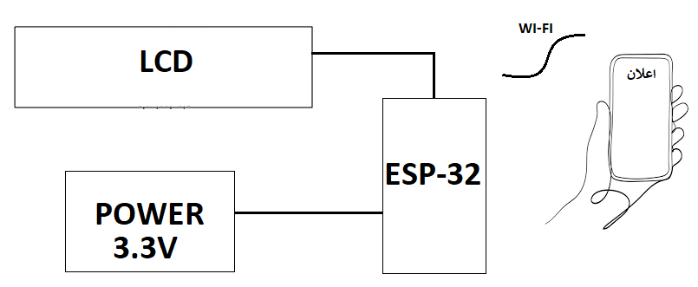

الشكل (1.1) المخطط الصندوقي البحث

9.1 هيكلية البحث
يتم تقسيم البحث لوحة الإعلانات الذكية إلى خمسة فصول رئيسية، تم تصميمها لتوفير فهم شامل للمشروع من بدايته إلى نهايته. الفصول هي كما يلي:
- الفصل الأول: مقدمة عامة البحث
يتضمن هذا الفصل عرضًا عامًا للبحث، حيث يتم تحديد أهداف البحث وأهميته. كما يقدم شرحًا لفكرة البحث، وطرق تنفيذ لوحة الإعلانات الذكية باستخدام تقنية إنترنت الأشياء. بالإضافة إلى عرض المخططات الانسيابية الخاصة بالنظام، مثل سير عمل إرسال الإعلانات واستقبالها عبر اللوحة.

- الفصل الثاني: خلفية البحث والدراسات السابقة
يشمل هذا الفصل شرحًا تفصيليًا حول إنترنت الأشياء، بما في ذلك مكونات IoT وكيفية تكاملها في البحث. يشرح التطبيقات المحتملة لتقنية IoT في لوحات الإعلانات الذكية والميزات الرئيسية لهذه التقنية التي تجعل البحث فعّالًا ومرنًا والدراسات السابقة.
- الفصل الثالث: الأدوات والتقنيات المستخدمة
يركز هذا الفصل على عرض الأدوات والمكونات المادية والبرمجية المستخدمة في البحث، مثل لوحة التحكمESP32 ، شاشة العرضLCD، مزود الطاقة، والتطبيق المستخدم لإرسال الإعلانات. يتم شرح كل أداة بالتفصيل، بما في ذلك وظائفها ودورها في النظام.
- الفصل الرابع: تصميم وتنفيذ النظام وتحليل النتائج
يتم في هذا الفصل عرض تفاصيل تنفيذ البحث من الناحية المادية (العتاد) والبرمجية. يتم شرح خطوات تركيب اللوحة الإلكترونية، توصيل المكونات المختلفة، وبرمجة وحدة ESP32 لاستقبال الإعلانات عبر الواي فاي. بالإضافة إلى مناقشة النتائج الأولية التي تم الوصول إليها خلال مرحلة الاختبار، وتحليل أداء النظام ومدى فعاليته في عرض الإعلانات وتوصيل الإعلانات للمستخدمين المستهدفين. كما يتم تناول التحديات التي واجهت البحث وكيف تم التغلب عليها.
- الفصل الخامس: الخلاصة والتوصيات المستقبلية
يقدم هذا الفصل ملخصًا لما تم إنجازه خلال البحث. يتم أيضًا استعراض الصعوبات التي واجهت التنفيذ العملي، مع تقديم توصيات لتطوير البحث مستقبلاً مثل تحسين كفاءة الاتصال اللاسلكي، إضافة ميزات جديدة للنظام، أو استخدام تقنيات عرض أكثر تطورًا.

الفصل الثاني

خلفية البحث والدراسات السابقة

2. تمهيد
يتناول هذا الفصل الأساس النظري لإنترنت الأشياء، من حيث المفهوم والتطور والمكونات، إلى جانب استعراض فوائده وتطبيقاته وتحدياته. كما يشمل مراجعة للدراسات السابقة ذات الصلة بلوحات الإعلانات الذكية، لتحديد الفجوات البحثية التي تسعى الدراسة الحالية إلى معالجتها.

  - تعريف إنترنت الأشياء
يشير مصطلح إنترنت الأشياء (IoT) إلى نظام من الأجهزة والأشياء المادية المتصلة بالإنترنت، والتي تتيح تبادل البيانات والمعلومات بشكل تلقائي ومستمر. يتم تزويد هذه الأجهزة بمستشعرات وتقنيات إلكترونية تُمكّنها من جمع البيانات ومراقبة البيئات المحيطة .[1]
يُتاح لهذه الأجهزة، عند ربطها بشبكات الاتصال اللاسلكي مثل Wi-Fi والبلوتوث والشبكات الخلوية، تبادل البيانات مع خوادم الحوسبة السحابية، حيث تُخزّن البيانات وتُحلّل باستخدام تقنيات الذكاء الاصطناعي. وتُستخدم بروتوكولات قياسية مثل HTTP وTCP/IP لتيسير هذا التواصل.
تتعدد تطبيقات إنترنت الأشياء [2] في مجالات حيوية، منها:
- الصناعة: تحسين الإنتاج والصيانة الوقائية.
- الزراعة: مراقبة التربة والري الذكي.
- الصحة: تحسين جودة الرعاية والتشخيص.
- البيئة: تقليل التلوث وترشيد الطاقة.
- النقل: تحسين كفاءة الخدمات اللوجستية.
وتتضمن تقنيات IoT أدوات مثل الاستشعار اللاسلكي، وRFID، وNFC. كما يمكن تطوير تطبيقاتها باستخدام لغات برمجة متنوعة كـ Python و Java وC++ .
من جانب الأمان، يُعد تأمين البيانات مسألة جوهرية، ويُعتمد على التشفير، والمصادقة، وتحديد الصلاحيات لضمان حماية المعلومات.
بوجه عام، يُمثل إنترنت الأشياء نقلة نوعية في تفاعل الإنسان مع البيئة المادية، ويوفر فرصًا واسعة للتحسين في مختلف القطاعات مع استمرار التطور التكنولوجي[2] .
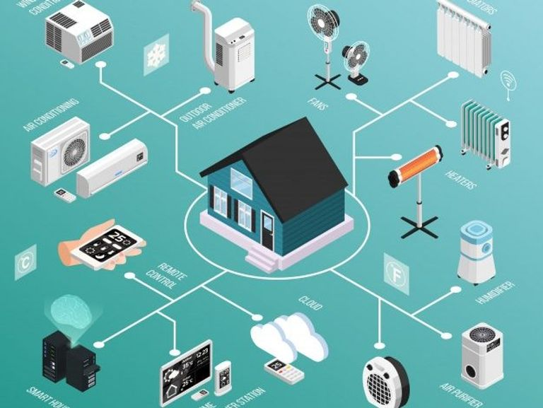

الشكل (1.2) ربط الأجهزة بالشبكة العالمية في إنترنت الأشياء (IOT) [2]

2.2 تاريخ إنترنت الأشياء
تاريخ إنترنت الأشياء يعود إلى عام 1999 حيث أطلق كيفن آشتون Kevin Ashton مصطلح "إنترنت الأشياء "في مقال نشر في مجلة Wired. ومنذ ذلك الحين، شهدت تقنية IoT تطورًا مستمرًا وساهمت العديد من التقنيات في هذا التطور، بما في ذلك:
1- تقنيات الاتصال اللاسلكي: كانت شبكات الواي فاي والبلوتوث والتقنيات اللاسلكية الأخرى هي الأساس في توصيل الأجهزة ببعضها البعض وبالإنترنت.
2- تقنيات الاستشعار: تطورت تقنيات الاستشعار وأصبحت أكثر دقة وتنوعًا، مما يتيح للأجهزة إرسال بيانات مفصلة ومتعددة حول بيئتها وأدائها.
3- تطوير السحابة الحاسوبية: أصبحت المنصات السحابية الحاسوبية التي تتيح تخزين البيانات وتحليلها بسرعة وكفاءة، مما يمكن أن يدعم التطبيقات المتعددة لتقنية IoT.
4- تقنيات الذكاء الاصطناعي: ساعدت التقنيات الذكاء الاصطناعي على تحليل البيانات الضخمة التي تجمعها الأجهزة المتصلة بالإنترنت، وتحويلها إلى معلومات قيمة يمكن استخدامها في تحسين الأداء واتخاذ القرارات.
5- تقنيات البلوك تشين: بدأت تقنية البلوك تشين تلعب دورًا مهمًا في IoT، حيث يمكن استخدامها لتأمين البيانات وتخزينها بشكل آمن وموثوق به، وتوفير آليات تحكم وإدارة المعاملات بين الأجهزة المتصلة بالإنترنت.
6- تقنيات الاتصال المنخفضة الطاقة: ساعدت تقنيات الاتصال المنخفضة الطاقة في توفير بطاريات أجهزة IoT طويلة العمر، مما يساعد على تشغيل الأجهزة لفترات طويلة من الوقت دون الحاجة إلى إعادة الشحن المتكرر.
7- تقنيات الشبكات الخلوية: تطورت شبكات الجيل الخامس 5G وأصبحت قادرة على توفير اتصالات سريعة وموثوقة للأجهزة المتصلة بالإنترنت، مما يتيح للأجهزة IoT تحقيق أداء أفضل وتشغيلها على نطاق أوسع.
اليوم، تستخدم تقنية IoT في العديد من المجالات مثل الصناعة والرعاية الصحية والزراعة والنقل والمنازل الذكية والمدن الذكية وغيرها. ومن المتوقع أن يستمر تطور تقنية IoT في المستقبل، حيث سيتم تحسين الأجهزة وتطوير التقنيات المستخدمة فيها لتحسين الأداء وتوفير مزيد من الفوائد للمستخدمين[2] .

3.2 العناصر المكونة لأنترنت الاشياء
إنترنت الأشياء (IoT) تتكون من عدة عناصر تعمل معًا لتحقيق الهدف المنشود، وتشمل هذه العناصر:
1- الأجهزة المتصلة: هي الأجهزة التي تحتوي على أجهزة استشعار أو تحكم وترسل البيانات إلى السحابة أو تتلقى الأوامر منها. ومن أمثلة هذه الأجهزة الهواتف الذكية والأجهزة اللوحية والسيارات والأجهزة الصناعية والأجهزة المنزلية والأجهزة الطبية وغيرها.
2- شبكات الاتصال: تربط شبكات الاتصال الأجهزة المتصلة بالإنترنت وتمكنها من تبادل البيانات. وتشمل هذه الشبكات شبكات الواي فاي والبلوتوث والشبكات الخلوية والشبكات السلكية والشبكات المحلية وغيرها.
3- السحابة الحاسوبية: تحتوي السحابة على المنصات والتطبيقات التي تتعامل مع البيانات المرسلة من الأجهزة المتصلة، وتحليلها وتخزينها وإرسالها إلى الأجهزة الأخرى عند الحاجة. وتشمل السحابة الحاسوبية خوادم ضخمة وبنية تحتية للحوسبة السحابية وخدمات تحليل البيانات وخدمات الويب وغيرها.
4- بروتوكولات الاتصال: تحدد بروتوكولات الاتصال القواعد والتوجيهات اللازمة لتمكين الأجهزة المتصلة من التواصل مع بعضها البعض ومع السحابة الحاسوبية. وتشمل بروتوكولات الاتصال الشائعة في إنترنت الأشياء بروتوكولات الويب (HTTP وHTTPS) وبروتوكول (MQ Telemetry Transport) وبروتوكول (Constrained Application Protocol) وغيرها.
5- التطبيقات والبرامج: تشمل التطبيقات والبرامج التي تستخدم لتحليل وتخزين وإدارة البيانات المرسلة من الأجهزة المتصلة، وتتضمن هذه التطبيقات تطبيقات تحليل البيانات وبرامج إدارة الأجهزة وبرامج تحكم وغيرها.
6- الأمان والخصوصية: تتضمن هذه العنصر حماية البيانات المرسلة من الأجهزة المتصلة والحفاظ على خصوصية المستخدمين والأجهزة المتصلة. وتشمل هذه الجوانب استخدام بروتوكولات الأمان والتشفير والتحقق الثنائي والتعرف على الهوية والتحكم في الوصول وغيرها من التدابير الأمنية.
بشكل عام، تعد إنترنت الأشياء مجالًا متعدد العناصر يتكون من الأجهزة المتصلة وشبكات الاتصال والسحابة الحاسوبية وبروتوكولات الاتصال والتطبيقات والأمان والخصوصية. وتعتمد كل من هذه العناصر على بعضها البعض لتحقيق الهدف المنشود من إنترنت الأشياء، وهو تحسين الحياة وتحقيق الكفاءة في العمليات والحياة اليومية [4].

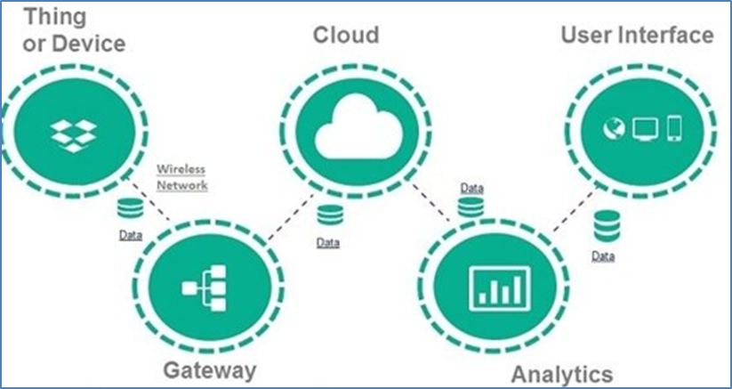

الشكل (2.2) المكونات الرئيسية في شبكة إنترنت الأشياء (IOT).

4.2 فوائد أنترنت الاشياء
توفر إنترنت الأشياء العديد من الفوائد والمزايا المهمة التي تؤدي إلى تحسين الكفاءة الإنتاجية وجودة الحياة وتوفير الوقت والجهد، ومن بين هذه المزايا:
1- تحسين الكفاءة الإنتاجية: يمكن لإنترنت الأشياء تحسين الكفاءة الإنتاجية عن طريق تحسين عمليات الإنتاج والتصنيع والتوزيع من خلال تحليل البيانات وتحديد الأخطاء والتحسينات اللازمة لتحسين العمليات وتقليل النفايات وتحسين جودة المنتجات.
2- تحسين جودة الحياة: يمكن لإنترنت الأشياء تحسين جودة الحياة عن طريق توفير الحلول الذكية والمتطورة للمنازل والمدن والبيئات العملية، مثل التحكم في درجة الحرارة والإضاءة والأجهزة المنزلية والأمن وغيرها من الخدمات الذكية التي تجعل الحياة أكثر راحة وأمانًا.
3- توفير الوقت والجهد: يمكن لإنترنت الأشياء توفير الوقت والجهد عن طريق تحسين عمليات التحكم والإدارة والمراقبة من خلال الأجهزة المتصلة وتحليل البيانات وتحديد الأخطاء والتحسينات اللازمة لتحسين العمليات وتقليل الوقت والجهد المبذول.
4- زيادة الإنتاجية والربحية: يمكن لإنترنت الأشياء زيادة الإنتاجية والربحية من خلال تحسين عمليات الإنتاج والتصنيع والتوزيع وتحسين جودة المنتجات وتقليل التكاليف وزيادة الإيرادات.
5- تحسين الصحة والرعاية الطبية: يمكن لإنترنت الأشياء تحسين الصحة والرعاية الطبية عن طريق توفير الأجهزة المتصلة والتطبيقات الذكية التي تتيح للمرضى والممرضين والأطباء تحليل البيانات وتحديد الأخطاء وتحسين العلاج والرعاية الصحية.
- توفير الطاقة والموارد: يمكن لإنترنت الأشياء توفير الطاقة والموارد عن طريق تحسين إدارة الطاقة والموارد وتحليل البيانات وتحديد الأخطاء والتحسينات اللازمة لتحسين استهلاك الطاقة وتوفير الموارد الطبيعية، مما يساهم في الحفاظ على البيئة وتوفير التكاليف [5].

5.2 التطبيقات الحالية لأنترنت الاشياء
تستخدم إنترنت الأشياء في العديد من الصناعات والقطاعات، وفيما يلي بعض التطبيقات الحالية لإنترنت الأشياء في بعض الصناعات والقطاعات:
1- الصناعة والإنتاج: يستخدم إنترنت الأشياء في الصناعة والإنتاج لتحسين عمليات التصنيع والتوزيع وتحسين جودة المنتجات وتقليل النفايات وتوفير الطاقة والتكاليف، ويمكن للأجهزة المتصلة بالإنترنت القيام بمهام مثل التحكم والمراقبة وتحليل البيانات وتحديد الأخطاء والتحسينات اللازمة.
2- النقل واللوجستيات: يستخدم إنترنت الأشياء في النقل واللوجستيات لتحسين عمليات التوزيع وتتبع الشحنات وتحسين جودة الخدمات وتوفير الوقت والجهد، ويمكن للأجهزة المتصلة بالإنترنت مثل السيارات والحافلات والقطارات والطائرات إرسال البيانات وتلقي الأوامر وتحليل البيانات لتحسين العمليات.
3- الطاقة والبيئة: يستخدم إنترنت الأشياء في الطاقة والبيئة لتحسين إدارة الطاقة والموارد وتقليل استهلاك الطاقة وتوفير الموارد الطبيعية وتحسين جودة البيئة، ويمكن للأجهزة المتصلة بالإنترنت مثل الأجهزة المنزلية والأجهزة الكهربائية والأجهزة الإلكترونية والمركبات الكهربائية إرسال البيانات وتلقي الأوامر وتحليل البيانات لتحسين استهلاك الطاقة والموارد.
4- الصحة والرعاية الطبية: يستخدم إنترنت الأشياء في الصحة والرعاية الطبية لتحسين رعاية المرضى وتحسين العلاج والوقاية من الأمراض وتحسين جودة الخدمات الطبية، ويمكن للأجهزة المتصلة بالإنترنت مثل الأجهزة الطبية والأجهزة المحمولة والمستشعرات الحيوية تحليل البيانات وتحديد الأخطاء وتحسين العلاج والرعاية الصحية.
5- الزراعة والغذاء: يستخدم إنترنت الأشياء في الزراعة والغذاء لتحسين إنتاج الغذاء وتحسين جودته ومراقبة الأمراض والآفات وتحسين عمليات الإنتاج والتوزيع، ويمكن للأجهزة المتصلة بالإنترنت مثل الحساسات والمستشعرات والروبوتات والأجهزة الزراعية تحليل البيانات وتحديد الأخطاء والتحسينات اللازمة.
6- الأمن والسلامة: يستخدم إنترنت الأشياء في الأمن والسلامة لتحسين عمليات التحكم والمراقبة وتحسين جودة الخدمات الأمنية والسلامة، ويمكن للأجهزة المتصلة بالإنترنت مثل كاميرات المراقبة والأجهزة الأمنية والمستشعرات والأجهزة السلامة إرسال البيانات وتلقي الأوامر وتحليل البيانات لتحسين عمليات الأمن والسلامة [6].

6.2 تأثير انترنت الاشياء علي المجتمع و الحياة اليومية
1- تحسين الكفاءة والإنتاجية: يساعد إنترنت الأشياء على تحسين الكفاءة والإنتاجية في العديد من المجالات، مما يؤدي إلى تحسين الاقتصاد والتنمية الاجتماعية.
2- توفير الوقت والجهد: يمكن لإنترنت الأشياء توفير الوقت والجهد بشكل كبير، حيث يمكن للأجهزة المتصلة بالإنترنت تحليل البيانات وتحديد الأخطاء والتحسينات اللازمة بشكل أسرع وأكثر دقة، وبالتالي يمكن توفير الوقت والجهد اللازمين لإجراء هذه المهام يدوياً.
3- تحسين جودة الحياة: يمكن لإنترنت الأشياء تحسين جودة الحياة في العديد من المجالات، مثل الصحة والرعاية الطبية والزراعة والبيئة والنقل واللوجستيات والأمن والسلامة، وذلك من خلال تحسين الخدمات والعمليات اللازمة في هذه المجالات [7].
4- زيادة التواصل والتفاعل: يمكن لإنترنت الأشياء زيادة التواصل والتفاعل بين الأشخاص والأجهزة، وذلك من خلال إمكانية الاتصال السريع والفعال بين الأجهزة وتحديد الأخطاء والتحسينات اللازمة بشكل أسرع وأكثر دقة، وبالتالي يمكن للأفراد التواصل والتفاعل بشكل أفضل وأسرع وأكثر فعالية.
5- زيادة الاعتمادية على التكنولوجيا: يمكن أن يؤدي إنترنت الأشياء إلى زيادة الاعتمادية على التكنولوجيا، حيث يصبح الاعتماد على الأجهزة المتصلة بالإنترنت ضرورياً في العديد من المجالات، وبالتالي يمكن أن يؤثر ذلك على القدرة على العيش دون هذه التقنيات في حالة حدوث الاضطرابات أو الأزمات.
6- مشاكل الخصوصية والأمان: يمكن أن يؤدي إنترنت الأشياء إلى مشاكل الخصوصية والأمان، حيث يمكن للأجهزة المتصلة بالإنترنت جمع البيانات الحساسة والخاصة بالأفراد، وبالتالي يمكن أن يؤثر ذلك على الخصوصية والأمان الشخصي.
- التبعية التقنية: يمكن أن يؤدي إنترنت الأشياء إلى التبعية التقنية، حيث يمكن أن يصبح الاعتماد على هذه التقنيات جزءًا من الحياة اليومية للأفراد، وبالتالي يمكن أن يؤثر ذلك على القدرة على التفاعل مع العالم الخارجي بدون وجود هذه التقنيات.

7.2 تحديات انترنت الاشياء
تواجه تقنية إنترنت الأشياء تحديات عديدة، ومن أبرز هذه التحديات:
1- قضايا الأمان: يمكن أن يتعرض نظام إنترنت الأشياء للهجمات الإلكترونية والاختراقات، وبالتالي يمكن أن يتم تعريض البيانات والأجهزة المتصلة بالخطر. لذلك، يجب توفير الحماية اللازمة للأجهزة والبيانات المتصلة.
2- التكاليف: تواجه تقنية إنترنت الأشياء تكلفة عالية فيما يتعلق بالأجهزة والشبكات والبرامج المتصلة. ولتحقيق الفوائد المرجوة، يجب توفير التمويل اللازم لتطوير وتنفيذ نظام إنترنت الأشياء.
3- إدارة البيانات الهائلة: يتم جمع كميات كبيرة من البيانات من الأشياء المتصلة، وهذا يتطلب إدارة بيانات فعالة وقادرة على تخزين البيانات وتحليلها واستخدامها بشكلفعال. بالإضافة إلى ذلك، يجب توفير الحماية اللازمة للبيانات المتعلقة بالمستخدمين والأجهزة المتصلة.
للتغلب على هذه التحديات، يجب اتباع مجموعة من الممارسات الأمنية والخصوصية، مثل توفير نظام حماية قوي للأجهزة والشبكات والبيانات، وتقييم المخاطر بشكل دوري، وتطوير سياسات وإجراءات الخصوصية وتطبيقها بشكل صارم. ويجب أيضاً تحقيق التوازن المناسب بين الحفاظ على الخصوصية والأمان والتكلفة وإدارة البيانات الهائلة.
كما يمكن استخدام تقنيات التشفير والتوقيع الرقمي والمصادقة المزدوجة وغيرها من التقنيات الأمنية لحماية الأجهزة والبيانات المتصلة. ويمكن أيضاً تحسين إدارة البيانات الهائلة من خلال استخدام تقنيات التحليل الضخم والتعلم الآلي والذكاء الاصطناعي.
بالإضافة إلى ذلك، يمكن تقليل التكاليف من خلال استخدام تقنيات الحوسبة السحابية والتعاون مع شركاء تقنية الأشياء المتصلة. ويمكن أيضاً تحسين إدارة البيانات من خلال تطبيق النماذج المبتكرة للتخزين والمعالجة والتحليل الفعال للبيانات[4] .

8.2 التواصل الأمن و التكامل لأنترنت الاشياء
يعد التواصل الآمن والكامل أحد أهم التحديات التي تواجه تقنية إنترنت الأشياء. ويتطلب ذلك حماية الاتصالات التي تتم بين الأجهزة المتصلة وتطبيقات الذكاء الاصطناعي والحوسبة السحابية وغيرها. لتحقيق التواصل الآمن والكامل، يمكن اتباع مجموعة من الممارسات الأمنية، ومن بينها:
1- استخدام بروتوكولات الاتصال الآمن: يمكن استخدام بروتوكولات الاتصال الآمن، مثل (Secure Sockets Layer) و (Transport Layer Security) ، لتشفير الاتصالات بين الأجهزة المتصلة وتطبيقات الذكاء الاصطناعي والحوسبة السحابية وغيرها.
2- استخدام الشهادات الرقمية: يمكن استخدام الشهادات الرقمية للتحقق من هوية الأجهزة المتصلة وتطبيقات الذكاء الاصطناعي والحوسبة السحابية وتأكد من عدم تعرض الاتصالات للتلاعب أو الاختراق.
3- تحديث البرامج والتطبيقات: يجب تحديث البرامج والتطبيقات المستخدمة بشكل دوري لتصحيح الثغرات الأمنية وتحسين أداء النظام.
4- تطبيق سياسات الأمان والخصوصية: يجب تطبيق سياسات الأمان والخصوصية بشكل صارم لحماية البيانات والأجهزة المتصلة، وتحديد الصلاحيات اللازمة للمستخددمين في النظام.
5- استخدام تقنيات التشفير: يمكن استخدام تقنيات التشفير، مثل (Advanced Encryption Standard) و (Rivest–Shamir–Adleman) ، لتشفير البيانات المتبادلة بين الأجهزة المتصلة وتطبيقات الذكاء الاصطناعي والحوسبة السحابية وتحسين أمان الاتصالات [9].
6- استخدام الشبكات الافتراضية الخاصة: يمكن استخدام الشبكات الافتراضية الخاصة، مثل (virtual) private network (، لتأمين الاتصالات بين الأجهزة المتصلة وتطبيقات الذكاء الاصطناعي والحوسبة السحابية.
7- التدقيق الأمني: يجب إجراء التدقيق الأمني بشكل دوري للتحقق من سلامة الأجهزة المتصلة وتطبيقات الذكاء الاصطناعي والحوسبة السحابية وتحديد الثغرات الأمنية التي يجب تصحيحها.
8- التدريب والتوعية: يجب تدريب المستخدمين والمسؤولين على مخاطر الأمان والخصوصية وكيفية التعامل معها، وتوعيتهم بأفضل الممارسات الأمنية والخصوصية [4].

9.2 معمارية إنترنت الأشياء (IoT) [2]
لا توجد معمارية موحدة لإنترنت الأشياء، إذ تختلف باختلاف طبيعة التطبيقات واحتياجات المستخدم. ومع ذلك، يُعتمد نموذج أساسي مكوَّن من ثلاث طبقات رئيسية تُستخدم في بناء أغلب أنظمة IoT، ومنها أنظمة لوحات الإعلانات الذكية:
- طبقة الإدراك (Perception Layer)
وتمثل المستوى الأول في المعمارية، حيث تشمل الحساسات والأجهزة المسؤولة عن جمع البيانات من البيئة المحيطة. في سياق هذا البحث، تشمل هذه الطبقة شاشة العرض والمتحكم ESP32 الذي يستقبل الإعلانات من التطبيق.
- طبقة الشبكة (Network Layer)
تُعنى بربط الأجهزة الذكية مثل ESP32 مع الخوادم أو التطبيقات، من خلال شبكات الاتصال اللاسلكي مثل Wi-Fi. كما تدير عمليات نقل البيانات، التشفير، وتأمين الاتصال بين المكونات.
- طبقة التطبيقات (Application Layer)
وهي الطبقة التي يتفاعل معها المستخدم مباشرة من خلال تطبيق الهاتف أو صفحة الويب. في هذا البحث، تُستخدم هذه الطبقة لإدخال الإعلانات وإرسالها إلى لوحة العرض، مما يوفر وسيلة تفاعلية لنشر المعلومات بطريقة فورية وفعّالة.

10.2 تقنيات الاتصال
تقنيات الاتصال المستخدمة في الإنترنت الأشياء تتضمن العديد من الخيارات المختلفة، ومن بينها:
- بلوتوث: (Bluetooth) تقنية لاسلكية تستخدم للاتصال بين الأجهزة القريبة من بعضها البعض، وتستخدم على نطاق واسع في الأجهزة الذكية مثل الهواتف المحمولة والسماعات اللاسلكية والسيارات الذكية والمنزل الذكي.
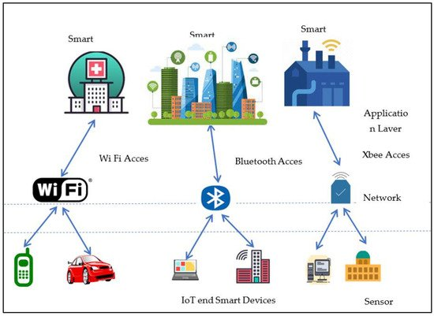

الشكل (5.2) تقنيات أنترنت الأشياء.
- (WiFi) : تقنية لاسلكية تستخدم للاتصال بين الأجهزة والشبكات القريبة من بعضها البعض عبر موجات الراديو، وتستخدم على نطاق واسع في المنازل والمكاتب والمدارس والمنشآت العامة.
- (ZigBee) : تقنية لاسلكية تستخدم في الشبكات اللاسلكية المنخفضة الطاقة والتي تحتاج إلى استهلاك طاقة منخفض، وتستخدم على نطاق واسع في المنازل الذكية والمباني الصناعية والمزارع الذكية.
- شبكات النطاق واسع (Wide Area Networks) تقنية تستخدم في الاتصال بين الأجهزة على مسافات بعيدة، وتتضمن تقنيات مثل الجيل الرابع (G4( والجيل الخامس (G5( للاتصالات الخلوية ولتوفير الاتصالات اللاسلكية عالية السرعة.
- :(Low-Rank Adaptation LoRa) تقنية لاسلكية تستخدم في الاتصال عبر المسافات الطويلة وتتيح اللأجهزة الذكية إرسال البيانات عبر المدى الطويل واستهلاك طاقة منخفض، وتستخدم في تطبيقات مثل الزراعة الذكية والمدن الذكية والصناعات اللوجستية.
- نطاق قريب :(Near Field Communication) تقنية لاسلكية تستخدم للاتصال بين الأجهزة عند وضعها بالقرب من بعضها البعض، وتستخدم في تطبيقات مثل الدفع الإلكتروني وتحويل الملفات والتحكم في الأجهزة الذكية في المنازل.
- إنترنت الأشياء عبر الأقمار الصناعية: تقنية تستخدم للاتصال بين الأجهزة الذكية عبر الأقمار الصناعية، وتستخدم في تطبيقات مثل الملاحة الذكية والرصد البيئي والمراقبة الجوية والاتصالات الطوارئ [8].

11.2 تقنية الاستشعار
تقنية الاستشعار (Sensing) هي أحد أهم تقنيات الإنترنت الأشياء، وتستخدم لجمع البيانات من العالم الحقيقي ونقلها إلى الشبكة. تتضمن هذه التقنية استخدام حساسات مختلفة لقياس مختلف الظروف البيئية مثل درجة الحرارة، والرطوبة، والضوء، والحركة، والضغط، والصوت، والتركيز، والاهتزاز وغيرها. لجمع البيانات من حساسات الاستشعار، يتم استخدام العديد من التقنيات المختلفة، ومن بينها:
- الشبكات اللاسلكية: يتم نقل البيانات المجمعة من الحساسات باستخدام الشبكات اللاسلكية والتي تتيح الاتصال اللاسلكي بين الحساسات والبوابات اللاسلكية أو الأجهزة الذكية الأخرى.
- بروتوكولات الاتصال: يتم استخدام بروتوكولات الاتصال المختلفة مثل MQTT، CoAP، HTTP، لنقل البيانات من الحساسات إلى الشبكة، وتوفير الاتصال الآمن والموثوق.
- التخزين السحابي: يتم تخزين البيانات المجمعة من الحساسات في السحابة، والتي توفر القدرة على الوصول إلى البيانات من أي مكان وفي أي وقت.
- التحليل الضخم للبيانات: يتم استخدام تقنيات التحليل الضخم لتحليل البيانات المجمعة من الحساسات واستخلاص الأنماط والمعلومات الهامة، ويتم استخدام هذه المعلومات لاتخاذ القرارات الذكية وتحسين الأداء في المجالات المختلفة.
- الذكاء الاصطناعي: تتيح تقنيات الذكاء الاصطناعي استخلاص المزيد من البيانات من الحساسات وتحليلها بشكل أكثر دقة، ويتم استخدام هذه المعلومات لصنع القرارات الذكية وتحسين الأداء.
- البوابات الذكية: تعد البوابات الذكية (Smart Gateways) جزءًا أساسيًا من تقنية الاستشعار، حيث تعمل على جمع البيانات من الحساسات وتخزينها وتحليلها ونقلها إلى الشبكة، وتستخدم بشكل واسع في تطبيقات الإنترنت الأشياء.
- تقنيات تحليل البيانات الحساسية: تستخدم التقنيات المتقدمة لتحليل البيانات الحساسية وتحويلها إلى معلومات ذات قيمة، ومن بين هذه التقنيات تقنيات التعلم الآلي (Machine Learning) وتحليل البيانات الضخمة (Big Data Analytics)، وتستخدم في تطبيقات مثل الزراعة الذكية والتحكم في الأجهزة الذكية في المنازل ومراقبة الصحة والرصد البيئي [11].
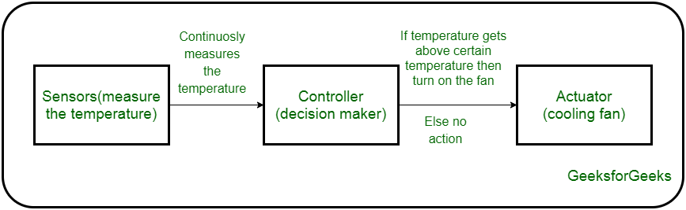

الشكل (6.2) طريقة تحصيل البيانات من المستشعرات.
تُستخدم أجهزة الاستشعار في العديد من التطبيقات المختلفة، وتختلف أنواعها وأشكالها تبعًا للاستخدام المقصود. وفيما يلي بعض الأنواع الشائعة لأجهزة الاستشعار:
1- مستشعرات الضوء: تُستخدم لقياس الضوء والأشعة فوق البنفسجية والأشعة تحت الحمراء والأشعة السينية والجاما.
2- مستشعرات الحركة: تتضمن مستشعرات الحركة المغناطيسية ومستشعرات التسارع ومستشعرات الدوران، وتستخدم لتحديد موقع جهاز الكمبيوتر أو الهاتف المحمول أو لتحديد المواقع في تطبيقات GPS.
3- مستشعرات الصوت: تُستخدم لتحويل الصوت إلى إشارات كهربائية وتستخدم في تطبيقات الاتصالات اللاسلكية ومعدات التسجيل الصوتي.
4- مستشعرات الحرارة: تُستخدم لقياس درجة الحرارة وتشمل مستشعرات الحرارة المعدنية ومستشعرات الحرارة الحركية ومستشعرات الحرارة الإشعاعية.
5- مستشعرات الضغط: تستخدم لقياس الضغط الجوي والضغط السائل وتستخدم في تطبيقات العلوم والصناعات الكيميائية والطبية.
6- مستشعرات الرطوبة: تُستخدم لقياس نسبة الرطوبة في الهواء وتستخدم في تطبيقات الطقس والزراعة.
7- مستشعرات الغازات: تُستخدم لقياس تركيز الغازات في الهواء وتستخدم في تطبيقات الصناعات الكيميائية والتحكم في البيئة والسلامة المهنية.
هذه بعض الأنواع الشائعة لأجهزة الاستشعار الموضحة بالشكل (3.3) ، ويمكن أن تختلف الأنواع التي يمكن استخدامها حسب الاحتياجات المحددة للتطبيق (Buyya,et.al.2010).
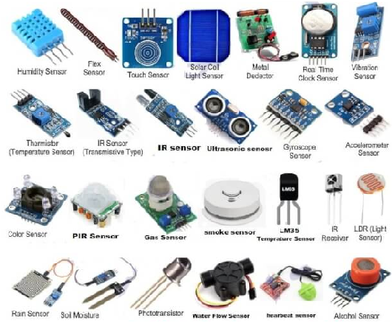

الشكل (7.2) أنواع المستشعرات المستخدمة في أنترنت الأشياء

1.11.2 مستشعر الحركة PIR (Passive Infrared Sensor)

يُعد مستشعر الحركة PIR أحد الحساسات الشائعة في تطبيقات إنترنت الأشياء، ويستخدم لاكتشاف حركة الأجسام البشرية أو الحيوانية من خلال رصد التغيرات في الأشعة تحت الحمراء المنبعثة منها. يعمل هذا الحساس بطريقة سلبية، حيث لا يُصدر إشارات بل يكتفي باستقبال الإشعاع الحراري ومقارنته بالقيمة المرجعية لتحديد وجود حركة [8].

يُستخدم مستشعر PIR على نطاق واسع في أنظمة الأمن، والإضاءة الذكية، ولوحات الإعلانات التفاعلية، إذ يمكنه تشغيل أو عرض محتوى معين بمجرد اقتراب شخص من اللوحة. يمتاز بانخفاض استهلاكه للطاقة وسهولة دمجه مع المتحكمات الدقيقة مثل .ESP32

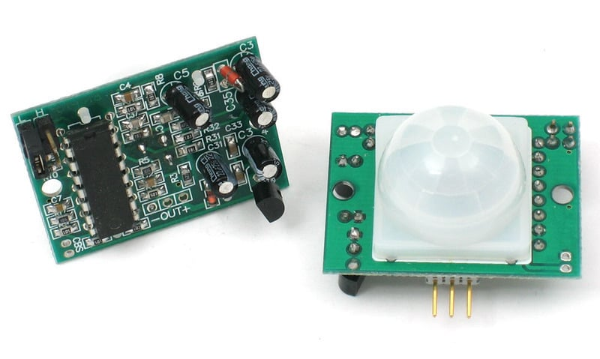شكل (8.2) مستشعر الحركة PIR (Passive Infrared Sensor)

12.2 الدراسات السابقة Literature Review))
يعد نظام لوحة الأعلانات الذكية خطوة إلى الأمام لجعل العملية اليدوية لعرض الأعلانات المهمة، والجداول الزمنية للفصول الدراسية، والنتائج، وما إلى ذلك آلية بطبيعتها.
في دراسة [4]، تم تصميم لوحة إعلانات ذكية يمكننا من خلالها تحديث الإشعار ليتم عرضه من أي جزء من العالم وفي أي وقت ما، وهو مفيد أثناء حالات الطوارئ وعند الحاجة لعرض رسائل التنبيه أو تغيير الجدول الزمني بسرعة. يتكون النظام المقترح من ثلاث وحدات رئيسية هي وحدة (Dual tone Multi Frequency (DTMF ووحدة العرض البلوري السائل Liquid crystal display (LCD) ووحدة التحكم الدقيقة MCU وهاتف محمول متصل بنظام العرض. يمكن استخدام نظام لوحة الإعلانات الذكية المستند إلى DTMF في أجزاء مختلفة من المدينة ويمكن عرض الرسائل مثل الإعلانات والأخبار وتحديثها على الفور. يضغط المستخدم على أرقام مختلفة تتوافق مع نغمات اتصال مختلفة، والتي يتم بعد ذلك تشفيرها وإرسالها من الهاتف المحمول للمستخدم لعرضها على النظام لاسلكياً، وبالتالي يتم عرض الرسالة المخزنة للرمز على شاشة LCD [21].
يعتبر الاقتراح الخاص بأتمتة إصدار الأعلانات عملية فعالة وموفرة للوقت مقارنة بالطريقة المستخدمة حالياً والتي يتعين على الشخص من خلالها الحصول على نسخة ورقية من الإشعار ووضعها في لوحة الإعلانات، وهي عملية معقدة وتستغرق وقتاً طويلا. هذه الأتمتة لإنتاج وعرض الإخطاران تقلل أيضاً من الجهد البشري، وبالتالي من تكلفة العملية برمتها.
وفي هدا الصدد، تناولت دراسة [6] طريقة ممتعة ومبتكرة لعرض الرسائل على لوحة عرض إلكترونية باستخدام تقنية لاسلكية. الهدف الرئيسي من هذا الدراسة هو تطوير لوحة إعلانات تستقبل وتعرض الرسائل من مستخدم حقيقي من أي مكان في العالم باستخدام تقنيةGlobal System for Mobile Communications) GSM) حيث تستخدم تقنية GSM اللاسلكية لعرض الرسائل على لوحة الملاحظات، كما تتلقى بطاقة SIM المحملة في وحدة GSM المزودة بلوحة العرض اللاسلكية رسائل من مستخدم مصرح له لديه هاتف محمول. ثم يتم عرض الرسالة المستلمة على لوحة الملاحظات اللاسلكية مما يجعل العملية سهلة وسريعة. وبالتالي يمكن للمستخدمين الأصليين إرسال رسائل من أي ركن من أركان العالم ليتم عرضها على لوحة الإعلانات باستخدام تقنية GSM.
في حين قدمت دراسة [5] نظاماً يمكن الأشخاص من إرسال أعلانات الإرسال اللاسلكي على لوحة إعلانات عن بعد باستخدام GSM مع الهواتف الذكية، حيث يحصل المستخدمون على إشعار تلقائي باستخدام سحابة التحليل، يعتمد تشغيلها على متحكم 328 ATMEGA مبرمج بلغةC، لذلك إذا أراد المستخدم عرض أي رسالة يرسل إشعاراً عبر الهاتف الذكي المسجل، فيمكنه من إرسال المعلومات عن طريق الرسائل القصيرة وبالتالي تحديث شاشة Light Emitting Diodes (LED) وفقاً لذلك. تسُتخدم شاشات LED لعرض الرسائل والاعلانات في المرافق العامة. يتم أيضاً تقليل تكلفة الطباعة من هذه الطريقة فيتلقى المستخدمون الآخرون إشعاراً تلقائياً على هواتفهم الذكية.
عرضت دراسة [7] وصفاً واضحاً لكل من الأجهزة والبرامج الخاصة بلوحة الأعلانات الرقمية القائمة على إنترنت الأشياء (IOT)، حيث يمكن الوصول إلى لوحة الملاحظات من أي مكان في جميع أنحاء العالم عبر الإنترنت بوحدة إيثرنت لتوفير وصول الإنترنت إلى اللوحة. تستقبل وحدة Ethernet المثبتة على لوحة الإعلانات الرقمية الرسالة من المستخدم المحدد ويتم تقديمها على لوحة الإعلانات. [23].
في هذه الدراسة ايضاً [3] تم استخدام تقنية مجال الاتصالات اللاسلكية لعرض الرسائل على لوحة الإعلانات من أي مكان وزمان، حتى أنها توفر تنبيهات البث للمستخدمين المستهدفين. تم تصميم النظام وتطويره باستخدام إنترنت الأشياء، حيث تم دمج لوحة Arduino ووحدة العرض وتطبيق الموبايل ووكيلا لرسائل القصيرة عبر الإنترنت. يتم إرسال الرسالة التي سيتم عرضها على لوحة الملاحظات من خلال تطبيق جوال إلى اللوحة باستخدام. Arduino. وبمجرد عرض الرسالة، يتم إرسال تنبيه عبر الرسائل القصيرة إلى المستخدمين المستهدفين.
اضافةً لذلك، فقد أكدت دراسة [1] على استخدام لوحة الإعلانات في العديد من الأماكن المختلفة مثل محطة السكك الحديدية والمدارس والكليات والمكاتب. بحيث يتم عرض الرسالة من خلال شاشة المصفوفة في كل منطقة وسيتم إرسال الرسالة عبر الهواتف المحمولة أو النظام باستخدام GSM.
تناولت دراسة [2] تصميم بلوحة الإعلانات الرقمية لجعل نشر المعلومات أسهل حيث يمكن للمسؤول التحكم في لوحة الإعلانات عبر الإنترنت. لذلك يمكن إرسال المعلومات إلى أي مكان في العالم ويمكن عرضها في غضون ثوان. قد تكون المعلومات في شكل نص، صورة، pdf، إلخ. كما يستخدم الكمبيوتر الشخصي لإرسال المعلومات ويتم توصيل ريسبري باي بالإنترنت من جانب الاستقبال. في هدا النظام، يتم استخدام الإنترنت كوسيلة اتصال. لذلك لا توجد مشكلة في منطقة التغطية. كما يمكن تخزين بيانات الوسائط المتعددة على شريحة أو على بطاقة SD. يمكن رؤية الرسائل النصية وبيانات الوسائط المتعددة بأسرع ما يمكن بجودة أفضل [24].
اقترحت أيضا ًدراسة [8] تصميم وتطوير لوحة إعلانات إلكترونية لاسلكية رقمية، استناداً إلى تقنية (GSM)، حيث يتم إرسال الإشعار المطلوب الذي سيتم عرضه عبر خدمة الرسائل القصير (SMS) ويتم نقل المعلومات هذه عن طريق تقنية التردد اللاسلكي. في هذا الجهاز، يتم إرسال رسالة أو إشعار إلى جهاز العرض ويمكن تعديل هذه الرسالة بسهولة وإرسالها من أي مكان في العالم، وعند إرسال أي إشعار يتم عرضه على اللوحة باستخدام اللاحقة والبادئة، حيث تعرض الرسالة المرسلة على شاشة مبنية على لوحة الاعلانات اللاسلكية فقط، باستخدام ميزة الرسائل القصيرة في أجهزة GSM الخلوية. يتم توجيه العمل المستقبلي نحو لوحات الإعلانات ذات الشاشة الكبيرة القائمة على تقنية إنترنت الأشياء (IoT). باستخدام مودم GSM، حيث اقتصر التطبيق على الرسائل النصية.
قدمت دراسة [9] لوحة إعلانات عبر الإنترنت قائمة على التكنولوجيا باستخدام إنترنت الأشياء (IOT). حيث يتم توصيل لوحة الإعلانات بوحدة Wi-Fi لتوفير الوصول إلى الإنترنت. تتلقى وحدة Wi-Fi المثبتة على لوحة الإعلانات الرقمية الرسالة من المستخدم المعين ويتم تقديمه على لوحة الإعلانات. وكذلك يستخدم النظام المقترح اتصال البيانات التسلسلي اللاسلكي المستند إلى Bluetooth أو Wi-Fi في عرض الرسائل على لوحة أعلانات رقمية بعيدة. في هذا، يقُترح التقدم التكنولوجي للوحة الإعلانات التي ستساعد في توفير الوقت والموارد وإتاحة المعلومات على الفور إلى الشخص المقصود. ويعتبر النظام بسيط ومنخفض التكلفة وسهل الاستخدام ويتفاعل مع المستخدمين المستهدفين على الفور [24].

1.12.2 المناقشة (Discussion)
من خلال مراجعة العديد من الدراسات السابقة التي تناولت تصميم لوحات الإعلانات الرقمية، يتبين أن معظمها اعتمد على تقنيات الاتصال اللاسلكي وتقنية GSM لعرض الرسائل المرسلة على لوحات عرض إلكترونية. كما استخدمت تلك الدراسات لوحات إلكترونية مثل Arduino وRaspberry Pi، مما يسمح للأفراد بإرسال الإعلانات عن بُعد وعرض الرسائل عبر أعلانات يتم إرسالها إلى الهواتف الذكية للمستخدمين. وهذا يتيح إمكانية إرسال الإعلانات عبر الهاتف المحمول ومن ثم عرضها على اللوحة باستخدام تقنيات الاتصال المتاحة.
ونظرًا لأن لوحة الإعلانات يمكن أن تُستخدم في العديد من المجالات، فإن أهمية الإعلان تختلف وفقًا للفئة المستهدفة. وقد ركزت معظم الدراسات على كيفية إدخال وعرض الإعلانات رقميًا للمستخدمين فقط، باستثناء دراسة [3] التي أخذت في الاعتبار إرسال أعلانات SMS إلى المستهدفين. ومع ذلك، قد يكون هذا النهج غير كافٍ في حال عدم توفر تغطية الاتصال.
بناءً على ذلك، يهدف النظام المقترح إلى بناء نموذج مبدئي للوحة إعلانات رقمية باستخدام لوحتي NodeMCU و ESP32-S المدعومتين بتقنية إنترنت الأشياء. سيتم إدخال الإعلانات من مصادر متعددة، مثل تطبيق الهاتف المحمول أو صفحة ويب، ليتم عرضها لاسلكيًا على اللوحة، بالإضافة إلى إرسال أعلانات إلى المستهدفين لتنبيههم بوجود الإعلان [24].
13.2 خلاصة الفصل الثاني
تناول هذا الفصل مفهوم إنترنت الأشياء وتطوره، وبيّن مكوناته الرئيسية وتطبيقاته وفوائده في مختلف المجالات. كما ناقش التحديات التقنية والأمنية المرتبطة به، واستعرض أهم تقنيات الاتصال والاستشعار المستخدمة. واختُتم الفصل بمراجعة الدراسات السابقة ذات الصلة بلوحات الإعلانات الذكية، لتحديد الأسس التي بُنيت عليها الدراسة الحالية.

الفصل الثالث

تصميم وتنفيذ المشروع

3. تمهيد
يتناول هذا الفصل المكونات الأساسية المستخدمة في تصميم وتنفيذ لوحة الإعلانات الذكية، ويستعرض دور كل جزء في النظام، من لوحة التحكم وشاشة العرض، إلى التطبيق وبرتوكول الاتصال، موضحًا كيفية تكاملها لتحقيق وظائف النظام بكفاءة.

1.3 القطع المستخدمة
يُعد الفصل الثالث من البحث محورًا أساسيًا لأنه يستعرض الأدوات والمكونات المادية والبرمجية التي تم استخدامها في تصميم وتنفيذ لوحة الإعلانات الذكية باستخدام تقنية إنترنت الأشياء (IoT). يهدف هذا الفصل إلى توضيح كل أداة بالتفصيل، بما في ذلك وظيفتها داخل النظام وكيفية تكاملها لإنشاء النظام النهائي [1].

1.1.3 لوحة التحكم (ESP32)
لوحة ESP32 هي وحدة تحكم صغيرة، فعّالة، منخفضة التكلفة، وتدعم الاتصال اللاسلكي (Wi-Fi) وتقنية البلوتوث. تتميز هذه اللوحة بقدرتها على الاتصال بالإنترنت وإرسال واستقبال البيانات من الأجهزة المتصلة بها. وتُعدّ هذه اللوحة مثالية في تطبيقات إنترنت الأشياء، حيث توفر العديد من المزايا مثل سرعة معالجة البيانات وانخفاض استهلاك الطاقة. في هذا البحث، تلعب لوحة ESP32 دور العقل المركزي للنظام. حيث تقوم باستقبال الإعلانات المُرسلة من الهاتف الذكي أو صفحة الويب، عبر تقنية الواي فاي، ثم تعرض تلك الإعلانات على شاشة العرض , LCD بالإضافة إلى ذلك، تقوم اللوحة بإرسال أعلانات إلى المستخدمين المستهدفين بالإعلان. هذه الوظيفة تجعل ESP32 أداة قوية في توصيل البيانات بسرعة وفعالية، مع الحفاظ على استهلاك منخفض للطاقة [8].
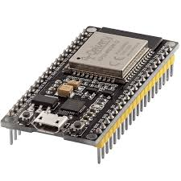

الشكل (1.4) لوحة التحكم (ESP32) [3]

خصائص اللوحة:
- معالج ثنائي النواة.
- تدعم Wi-Fi 802.11 b/g/n.
- دعم تقنية البلوتوث BLE.
- ذاكرة RAM تصل إلى 520 كيلوبايت.
- مجموعة متنوعة من الـ GPIO pins لتوصيل الأجهزة الخارجية.

2.1.3 شاشة العرض (LCD)
شاشة العرض من نوع LCD (Liquid Crystal Display) هي شاشة تُستخدم في عرض النصوص والإعلانات المرسلة من لوحة التحكم ESP32. وهي عبارة عن شاشة تتألف من مصفوفة نقطية تقوم بعرض البيانات بصورة واضحة وسهلة القراءة.
تُستخدم شاشة LCD كأداة عرض رئيسية في هذا البحث. يتم عرض الإعلانات التي تصل من التطبيق على شاشة الـ LCD، مما يسمح للمستخدمين برؤية الإعلانات المرسلة إليهم فورًا. الشاشة تلعب دورًا محوريًا في التفاعل مع المستخدمين، حيث تُظهر المحتوى بشكل مرئي وسهل الفهم [9].
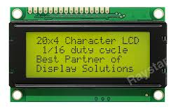

الشكل (2.4) شاشة العرض (LCD-20x4).

خصائص الشاشة [3]
- دقة العرض: تختلف بناءً على الحجم المستخدم، ولكن الشائع هو استخدام شاشة بدقة 20×4 (أي 20 حرفًا في أربع أسطر (.
- استهلاك منخفض للطاقة.
- قادرة على عرض النصوص وبعض الرموز.
- واجهة سهلة الاستخدام للتوصيل مع وحدة التحكم.

3.1.3 مزود الطاقة
مزود الطاقة المستخدم في البحث يعتمد على وحدة تحويل طاقة كهربائية متصلة عبر منفذ USB لتزويد النظام بالطاقة اللازمة. يتم توصيل مزود الطاقة مباشرة إلى لوحة التحكم ESP32 من خلال منفذ الـ USB، حيث أن اللوحة تعمل ضمن نطاق جهد 3.3 فولت. يعمل مصدر الطاقة على توفير الجهد الكهربائي اللازم لتشغيل جميع مكونات النظام، بما في ذلك وحدة التحكم وشاشة الـ LCD. بفضل اتصال الـ USB، يتم توفير طاقة مستقرة وموثوقة للنظام، مما يضمن تشغيله بكفاءة واستمرارية [6].

خصائص مزود الطاقة [6]
- الجهد المقدم: 3.3 فولت.
- استقرار الجهد لتجنب تقلبات الطاقة.
- القدرة على توصيل عدة أجهزة بدون فقدان في الطاقة.

4.1.3 التطبيق المستخدم لإرسال الإعلانات
التطبيق هو عبارة عن واجهة برمجية مصممة لتمكين المستخدمين من إدخال الإعلانات وإرسالها إلى لوحة ESP32 لعرضها. يتم تصميم هذا التطبيق باستخدام تقنيات تطوير تطبيقات الهاتف الذكي مثل Flutter أو Android Studio، مما يسمح بسهولة استخدامه مع أي جهاز ذكي. يتم استخدام التطبيق كأداة تفاعلية تُمكّن المستخدم من إدخال الإعلانات بشكل يدوي من خلال الهاتف الذكي، أو صفحة ويب مرتبطة بالنظام. يقوم المستخدم بإدخال النصوص أو الرسائل التي يرغب في عرضها، ثم يتم إرسالها عبر تقنية الواي فاي إلى لوحة ESP32، والتي بدورها تعرض الإعلان على شاشة الـ LCD [1].
بالإضافة إلى ذلك، يعتمد النظام على بروتوكول( (MQT-Message Queuing) Telemetry Transport)، وهو بروتوكول رسائل خفيف الوزن مصمم لتسهيل التواصل بين الأجهزة عبر الشبكة. هذا البروتوكول مثالي لأنظمة إنترنت الأشياء (IoT) لأنه يعتمد على مبدأ الاشتراك والنشر (Publish/Subscribe) مما يجعل التواصل أكثر فعالية. في هذا البحث، يُستخدم MQTT لنقل الإعلانات بشكل سريع وموثوق من التطبيق إلى اللوحة. يُسهل البروتوكول إدارة الرسائل ويسمح بإرسال الأعلانات بشكل فوري للمستهدفين دون انقطاع، مما يعزز الأداء ويُحسن من سرعة التواصل بين المستخدم ولوحة العرض [14].

خصائص التطبيق [14]
- واجهة بسيطة وسهلة الاستخدام.
- دعم إدخال النصوص بسهولة.
- القدرة على إرسال البيانات لاسلكيًا عبر تقنية الواي فاي.
- متوافق مع أجهزة أندرويد و .(iOS)

5.1.3 الأسلاك ولوحة التوصيلات [3]
الأسلاك ولوحة التوصيلات هي العناصر الحيوية التي تربط المكونات المختلفة للنظام ببعضها البعض لضمان تدفق الطاقة والبيانات بينها. يتم استخدام أسلاك صغيرة ومرنة لتوصيل لوحة ESP32 بشاشة الـ LCD ومزود الطاقة. هذه الأسلاك تساهم في توصيل الإشارات الكهربائية والمعلومات بين المكونات الإلكترونية المختلفة.
علاوة على ذلك، يتم استخدام لوحة التوصيلات (breadboard) في عملية تركيب الأسلاك والمكونات الإلكترونية بشكل منظم دون الحاجة إلى اللحام. تتيح لوحة التوصيلات للمستخدم ترتيب وتوصيل المكونات بسهولة وسرعة، ما يسهل إجراء التعديلات والتجارب أثناء تطوير النظام.
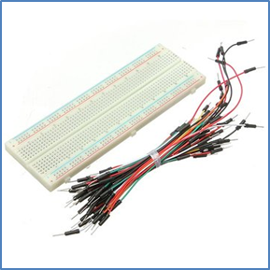

الشكل (3.4) الأسلاك ولوحة التوصيلات.

6.1.3 مستشعر الحركةPIR [9]
تم استخدام مستشعر الحركة PIR ضمن النظام بهدف تفعيل عرض الإعلان تلقائيًا عند استشعار اقتراب شخص من لوحة الإعلانات. يُوصل الحساس إلى أحد منافذ الإدخال الرقمي في لوحة ESP32، ويعمل على إرسال إشارة عند حدوث حركة في نطاق تغطيته.
يساهم هذا المكون في جعل النظام أكثر تفاعلية ويوفر الطاقة من خلال تفعيل الشاشة فقط عند الحاجة. تم تكوين الإشارة البرمجية بحيث تُرسل إلى المتحكم عند التغير في خرج الحساس، ليقوم بعد ذلك بتفعيل شاشة العرض وإظهار الإعلان المناسب.
2.3 خلاصة الفصل الثالث
استعرض الفصل المكونات المادية والبرمجية المستخدمة في تنفيذ مشروع لوحة الإعلانات الذكية، موضحًا دور كل منها في تشغيل النظام. كما تم توضيح آلية الاتصال بين التطبيق ولوحة ESP32 عبر بروتوكول MQTT، مما ساهم في تحقيق تفاعل سريع وفعّال بين المستخدم ولوحة العرض.

الفصل الرابع

تصميم وتنفيذ النظام وتحليل النتائج

4. تمهيد
يتناول هذا الفصل الجانب البرمجي والتطبيقي من البحث، حيث يتم استعراض طريقة إعداد بيئة التطوير، وشرح برمجة المتحكم باستخدام لغة Arduino C. كما يُسلط الضوء على آلية الاتصال باستخدام بروتوكول MQTT، مع عرض توصيلات البحث وواجهة التطبيق المستخدم لعرض الإعلانات.

1.4 الجانب البرمجى في البحث
في هذا البحث تم استخدام لغة البرمجة Arduino C، وهي لغة قريبة من لغة ++C وتُستخدم في برمجة المتحكمات الدقيقة.
يوضح الشكل (1.4) بيئة التطوير الخاصة بالبحث، وهي Arduino IDE، والتي تُستخدم لكتابة ورفع الكود إلى لوحة ESP32 عبر منفذ USB. وتمتاز هذه البيئة بالبساطة وسهولة الاستخدام، إضافة إلى إمكانية تتبع سير العمليات عبر شاشة المراقبة المدمجة.
الشكل (1.4) الواجهة الرسومية لبيئة التطوير
الخطوة الأولى في إعداد بيئة التطوير هي اختيار اللوحة (البورد) التي سيتم استخدامها. يتم ذلك من خلال الذهاب إلى قائمة Tools، ثم اختيار Board وتحديد نوع اللوحة المتاحة لدينا. في هذه الحالة، سنقوم باختيار Arduino Uno، كما هو موضح في الشكل (2.4).

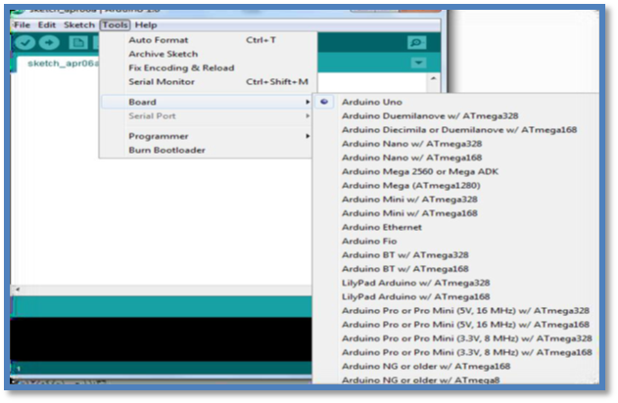
الشكل (2.4) تجهيز بيئة التطوير

2.4 بروتوكول (MQTT)
هو بروتوكول يستخدم في أنظمة إنترنت الأشياء (IoT) لإرسال البيانات بين الأجهزة التي تعمل على نطاقات ترددية منخفضة. قد يظهر الشكل مخططًا انسيابيًا أو مخطط اتصال يوضح كيفية عمل البروتوكول، بما في ذلك الاتصال بين الناشرين والوسطاء والمشتركين.
الشكل (5.4) يوضح توصيل الأسلاك بين متحكم ESP32 وشاشة LCD المستخدمة في النظام. تم توصيل دبابيس الطاقة والأرضي لتوفير التغذية الكهربائية اللازمة، بالإضافة إلى توصيل دبابيس البيانات للتحكم في عرض الرسائل على الشاشة. يعتمد هذا التوصيل الدقيق بين ESP32 وشاشة LCD على ترتيب دبابيس محدد لضمان نقل الإشارات الكهربائية بشكل صحيح وعرض المعلومات المطلوبة بدقة.

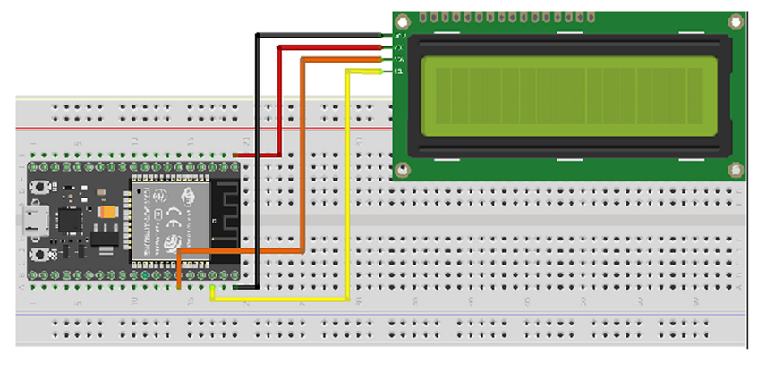

الشكل (5.4) توصيل لوحة ESP32 مع شاشةLCD
الشكل (6.4) يوضح الخريطة الكاملة لتوصيلات البحث، ويعرض كيفية توصيل جميع المكونات مثل المستشعرات، المتحكمات، مصدر الطاقة، والشاشات. يوفر الشكل رؤية شاملة حول كيفية إعداد النظام كهربائيًا.
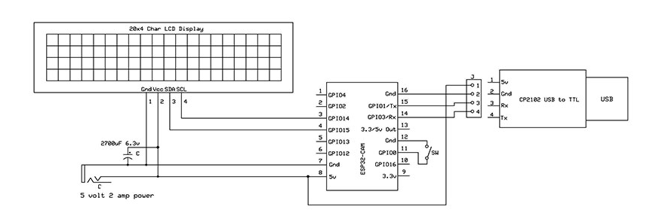

الشكل (6.4) خارطة توصيل البحث
الشكل (7.4) يعرض واجهة المستخدم للتطبيق المستخدم في البحث و تتضمن الواجهة أزرارًا، شاشات عرض للحالة، وعناصر تحكم تسمح للمستخدم بالتفاعل مع النظام، عرض البيانات، أو التحكم في وظائف معينة.
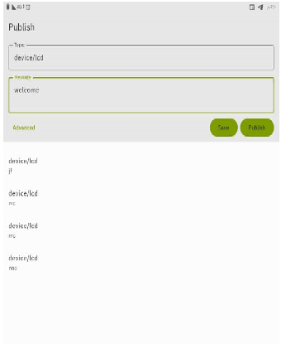

الشكل (7.4) واجهة التطبيق
الشكل (8.4) يعرض رسالة أو إشعار يتم عرضه على شاشة الإخراج، ربما توضح كيفية تنبيه النظام للمستخدم عبر إخراج مرئي على شاشة LCD أو شاشة مشابهة.

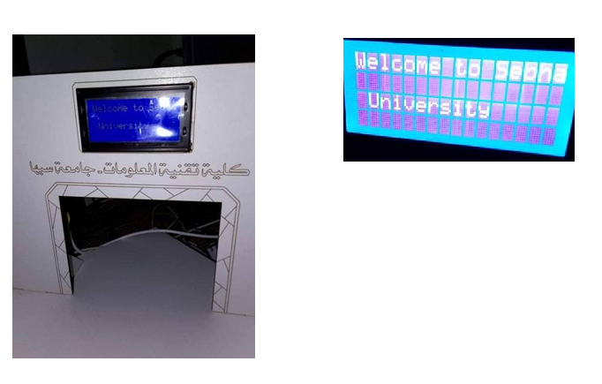

الشكل (8.4) الإعلان على شاشة العرض
الشكل (9.4) يعرض المجسم النهائي للمشروع بعد تجميع جميع المكونات وقد يتضمن الشكل تخطيطًا ماديًا للوحة المتحكم، المستشعرات، شاشات العرض، والأجزاء الإلكترونية الأخرى في البحث.
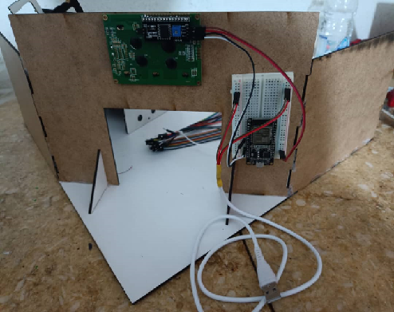

الشكل (9.4) مجسم البحث النهائي

3.4 الخلاصة
استعرض الفصل خطوات تنفيذ النظام من الناحية البرمجية والعملية، بدءًا من إعداد بيئة التطوير وكتابة الكود، وصولًا إلى توصيل المكونات وتشغيل النظام بالكامل. كما تم عرض واجهة التطبيق وآلية إرسال الإعلانات، مما يوضح نجاح البحث في تحقيق الهدف الأساسي منه وهو عرض الإعلانات الذكية عبر تقنيات إنترنت الأشياء.

الفصل الخامس

الخلاصة والتوصيات المستقبلية

1.5 الخلاصة
تم في هذا البحث تصميم وتنفيذ نموذج أولي للوحة إعلانات ذكية باستخدام تقنية إنترنت الأشياء ولوحة ESP32. يُظهر هذا النموذج القدرة على إرسال الإعلانات وعرضها لاسلكياً على شاشة LCD من خلال تطبيق الهاتف الذكي أو صفحة ويب، باستخدام بروتوكول الاتصال MQTT وقد نجح البحث في تحقيق هدفه المتمثل في تسهيل عملية نشر الإعلانات وتوصيلها بسرعة وفعالية للمستخدمين المستهدفين، مع مراعاة التكلفة المنخفضة وسهولة الاستخدام.

2.5 التحديات والصعوبات
واجه البحث مجموعة من التحديات التي تطلبت حلولاً مبتكرة، منها:
- الاستقرار في الاتصال اللاسلكي: في بعض الحالات، كان هناك تأخير في استقبال الإعلانات بسبب تقلبات في الاتصال بشبكة الواي فاي.
- محدودية الطاقة: نظراً لاعتماد النظام على مزود طاقة USB، كان هناك تحدي في الحفاظ على استمرارية الطاقة.
- قيود على عرض المحتوى :استخدام شاشة LCD لعرض النصوص فقط كان محدوداً مقارنةً بالقدرة على عرض صور أو فيديوهات.
- التكامل بين الأجهزة :دمج الأجهزة المختلفة (مثل الحساسات، وشاشات العرض، وأجهزة التحكم) مع بعضها البعض ومع الشبكة
- تقييد التصميم :أثر عدم توفر شاشات LCD بالحجم المناسب على تصميم البحث، حيث كانت الأحجام المتوفرة أصغر من المطلوب.
- إيجاد وسيلة فعّالة لإرسال إشعارات الإعلانات من لوحة الإعلانات الذكية إلى الطلبة، مع ضمان وصول الإشعارات في الوقت المناسب وبشكل مباشر

3.5 التوصيات المستقبلية
لتحسين النظام وتوسيع إمكانياته في المستقبل، يوصى بما يلي:
- تحسين الاتصال اللاسلكي: يُفضل استكشاف تقنيات اتصال أكثر استقراراً مثل LoRa أو ZigBee، خاصةً في البيئات التي تعاني من تداخل شبكات الواي فاي.
- تحسين استهلاك الطاقة: يمكن تحسين كفاءة استهلاك الطاقة باستخدام تقنيات مثل الطاقة الشمسية أو بطاريات ذات قدرة أعلى، مما يسمح للنظام بالعمل لفترات أطول دون انقطاع.
- تعزيز واجهة المستخدم :تطوير تطبيق الهاتف ليشمل ميزات إضافية مثل جدولة الإعلانات أو عرض تقارير عن مدى تفاعل المستخدمين مع الإعلانات.
- دعم تقنيات الذكاء الاصطناعي :إدخال تقنيات الذكاء الاصطناعي لتحليل الإعلانات المرسلة واختيار التوقيت الأنسب لعرضها بناءً على تفاعل المستخدمين والبيانات التي يتم جمعها.
- تطوير تطبيق خاص يتصل بلوحة الإعلانات عبر إنترنت الأشياء (IoT)، ليتيح إرسال الإشعارات الفورية إلى هواتف الطلبة.

المراجـــــــــــــــع
- Rajavel, S. E. (2019). A Smart System for Implementing a Real-Time Notice Board. International Journal of Emerging Technology and Innovative Engineering, 5(7).‏
- Ganesh, E. N. (2019). Implementation of digital notice board using raspberry pi and iot. Oriental journal of computer science and technology, 12(1), 14-20.‏
- Lavanya, G., Deepika, N., Sangeetha, T., Maheshwari, R., & Josephine, R. (2018). Internet of Things Based Notifications Using Smart Notice Board. International Journal of Pure and Applied Mathematics, 119(10), 1915-1920.‏
- Bashir, A., Qazi, S., Banday, S. A., Nazir, L., & Shah, B. (2013) DTMF based smart notice board system. International Journal of Scientific and Research Publications, 3(11).‏
- Abel, O. T., & Ogundana, A. K. (2014). International Journal of Innovative Research in Science, Engineering and Technology. nternational Journal of Innovative Research in Science, Engineering and Technology, 3(8).‏
- Reddy, N. J. M., & Venkareshwarlu, G. (2013). Wireless electronic display board using GSM technology. International Journal of Electrical, Electronics and Data Communication, 1(10), 50-54.
- ‏K. Dinesh, M., & Maheshwari, K. (2017). Smart Display Notice Board Using Raspberry Pi.‏ Smart notice board. International Journal of Advanced Research in Computer and Communication Engineering, 4(4), 105-107.‏
- Arun Agarwal1, Kishan Ray2, Biplab Kumar Pradhan3, Vishaka Kumari4 Shruthi, K., Harsha Chawla, and Abhishek Bhaduri. "Smart notice board." (2013): 2-24.‏
- gaurav nirmala. mishra. r, & sahu, g. (2022). iot based smart notice board. international journal of engineering research & technology (ijert), 9(6).‏
- Ashton, K. (1999).That ‘Internet of Things’ thing. RFID Journal.
- Atzori, L., Iera, A., & Morabito, G. (2010).
The Internet of Things: A survey. Computer Networks, 54(15), 2787–2805.
- Buyya, R., Vecchiola, C., & Selvi, S. T. (2013).
Mastering Cloud Computing: Foundations and Applications Programming. Morgan Kaufmann.
- Lee, I., & Lee, K. (2015).
The Internet of Things (IoT): Applications, investments, and challenges for enterprises. Business Horizons, 58(4), 431–440.
- Sicari, S., Rizzardi, A., Grieco, L. A., & Coen-Porisini, A. (2015).
Security, privacy and trust in Internet of Things: The road ahead. Computer Networks, 76, 146–164.
- Al-Fuqaha, A., Guizani, M., Mohammadi, M., Aledhari, M., & Ayyash, M. (2015).
Internet of Things: A survey on enabling technologies, protocols, and applications. IEEE Communications Surveys & Tutorials, 17(4), 2347–2376.
- Internet of Things: Principles and Paradigms. (2016).
Edited by Rajkumar Buyya & Amir Vahid Dastjerdi. Elsevier.
- Tan, L., & Wang, N. (2010).
Future internet: The Internet of Things. In 2010 3rd International Conference on Advanced Computer Theory and Engineering (ICACTE) (Vol. 5, pp. V5-376–V5-380). IEEE.
- Wollschlaeger, M., Sauter, T., & Jasperneite, J. (2017). The future of industrial communication: Automation networks in the era of the internet of things and industry 4.0. IEEE Industrial Electronics Magazine, 11(1), 17-27.
- Zhou, L., Wang, L., & Sun, Y. (2013). Current status and development trend of the internet of things. Journal of Computer Research and Development, 50(1), 1-14.
- Al-Fuqaha, A., Guizani, M., Mohammadi, M., Aledhari, M., & Ayyash, M. (2015). Internet of things: A survey on enabling technologies, protocols, and applications. IEEE Communications Surveys & Tutorials, 17(4), 2347-2376.
- Mijumbi, R., Serrat, J., Gorricho, J. L., Bouten, N., De Turck, F., & Boutaba, R. (2016). Network function virtualization: State-of-the-art and research challenges. IEEE Communications Surveys & Tutorials, 18(1), 236-262.
- International Telecommunication Union (ITU). (2021). Measuring digital development: Facts and Figures 2021. ITU Publications.
- Perera, C., Liu, C. H., & Jayawardena, S. (2015). The emerging internet of things marketplace from an industrial perspective: A survey. IEEE Transactions on Emerging Topics in Computing, 3(4), 585-598.
- Mohanty, S. P., Choppali, U., & Kougianos, E. (2016). Everything you wanted to know about smart cities: The internet of things is the backbone. IEEE Consumer Electronics Magazine, 5(3), 60-70.

